Қысқа мерзімді жоспар.
Күні: 31.05.2019 ж  Сынып: 1  Пәні: математика |  | Мұғалім: Кубиева Маншук Талапкызы
Сабақтың тақырыбы: |  | 2.3 Шамалар және олардың өлшем бірліктері. Сағат
Осы сабақта қол жеткізілетін оқу мақсаттары (оқу бағдарламасына сілтеме) |  | 1.1.3.5 .Циферблат бойынша уақытты анықтау: сағат/уақытты бағдарлау:минут, сағат, күн, апта,ай.  1.1.3.2. Өлшем бірліктерді (сағат) қолданып өлшеу  1.1.3.1. Уақыт шамаларын ажырату, оларды өлшеу үшін өлшемдер мен құралдарды таңдау, өлшемдер жүргізу.
Сабақтың мақсаттары |  | Барлық оқушылар: Циферблат бойынша уақытты анықтап, бағдарлай біледі.  Көпшілік оқушылар: Өлшем бірліктерді қолдануды түсінеді.  Кейбір оқушылар:  Уақыт шамаларын ажыратып, оларды өлшеу үшін өлшемдер мен құралдарды қолданады.
Бағалау критерийлері |  | Уақыт бірліктерін, шамаларды ажыратып, циферблат бойынша уақытты анықтайды, өлшем бірліктерді қолдануды.
Құндылықтарды дарыту |  | Құрмет, ынтымақтастық, сын тұрғысынан ойлау
Пәнаралық байланыс |  | Көркем еңбек,сауат ашу, жаратылыстану
АКТ қолдану дағдылары |  | Интерактивті тақта,бейнежазба, проектор
Тілдік құзыреттілік |  | Сағат-часы-clock, уақыт-время -time
Бастапқы сабақ: «Мозайка» әдісі арқылы түсемін.
Сабақтың жоспарланған кезеңдері | Сабақтағы жоспарланған іс-әрекет |  | Ресурстар
Сабақтың басы  5 мин  Мозайка әдісі  5 мин | Психологиялық ахуал  Масса бірліктері Ұзындық бірліктері  Уақыт бірліктері Сағат түрлері  Осы шамалар бірліктерін 4 бұрышқа жазып қоямын. Оқушылар жазылған қағаздарды бір-бірлеп кезегімен оқи отырып, топқа бөлінеді.  Шамалар бірліктерінің тірек сөздерімен топқа бөлу.  1-топ: Уақыт бірліктері (сағат, минут, апта, күн, ай)  2-топ: Ұзындық бірліктері (дм, см, метр, км)  3-топ: Масса бірліктері (грамм, кг, тонна, центнер)  4-топ: Сағат түрлері (құм сағат, электронды, механикалық)  Оқушыларға әр топқа қиылған сағаттар беріледі. Сағатты құрастырып, белгілерін ажыратады. Осы жерде минут туралы айтылады. Минуттан сағат шығатыны туралы айтылып, жаңа тақырыпқа түседі.  Тақырыбы: Сағат  Мақсаты: Уақыт бірліктерін, шамаларды ажыратып, циферблат бойынша уақытты анықтайды, өлшем бірліктерді қолдануды. |  | Оқулық 18-19 бет  Нұсқаулық  Суреттер, қима қағаздар
Сабақтың ортасы  Оқушының қате түсінігін анықтайтын 4 кезең  Тыңдалым  Айтылым  12 мин  Елестету кезеңі  Салыстыру кезеңі  Тілдік құзыреттілік | Интербелсенді тақта арқылы оқушыларға бейнежазба көрсетіледі.  Бейнежазбада көрсетілген көрініс пен анықтамаларды талдайды.  Талдау сұрақтары:  1.Сағат деген не?  2.Ол неден құралады?  3.Қанша тілі болады?  4.Минут тілі қалай қозғалады?  «Ашық диалог» әдісі арқылы  сағаттар қай уақытты көрсетіп тұрғанын ауызша айтып, талдайды.  Сағаттық тіл бір саннан келесі санға жылжығанша, минуттық тіл толық бір айналым жасайды. Минуттық тіл 12 көрсеткенде, сағаттық тіл сол мезгілдегі сағатты көрсетеді. Демек бірінші суретте сағат 3-ті, 11-ді, 8-ді, 1-ді, 7-ні және 4-ті көрсетіп тұрғаны туралы айтылады.  Есте сақта! 1 сағ=60мин бар екенін айтады.  Критерий:Уақыт бірліктерін, шамаларды ажыратып, циферблат бойынша уақытты анықтайды.  Дескриптор:  1.Сағат тілдерін біледі.  2.1 сағатта қанша минут бар екенін табады.  3.Сағаттың қай уақытты көрсетіп тұрғанын айтады.  Ынталандыру:  Керемет, талпын.  Сағат-часы-clock, уақыт-время-time |  | Imektep.kz
Оқылым  8мин  Түсіндіру және дәлел келтіру кезеңі  Сергіту сәті  Жазылым  5 мин | «Орындап көр» әдісі  Топтық жұмыс. Сағаттардың моделіндегі сағат тілдерін жылжыта отырып, мыналарды көрсет.  1-топ. Сен бүгін нешеде ояндың?  2-топ. Бірінші сабақ нешеде басталады?  3-топ. Сүйікті бағдарламаң нешеде басталады?  4-топ. Кешкі ұйқыға нешеде жатасың?  Дескриптор:  1.Сағат сандарын қоя алады.  2.Сағат тілдерін қолдана алады.  Ынталандыру: Смайлик арқылы ынталандыру  Сағаттың тіліндей, Жаттығу оңай-ақ  Иіліп оңға бір Оң аяқ, сол аяқ  Сағаттың тіліндей Оң аяқ, сол аяқ  Иіліп солға бір Сағатқа қарап ақ  Сағатқа қарап ақ Жаттығу оңай-ақ.  Дәптермен жұмыс:Есеп шығару. Жұптық жұмыс  Оқушылар жұптаса отырып, есепті шығарады.  Шарты:  Маржан-1 сағ-60мин  Айжан-10мин кем?  Әрқайсысы-?мин  Шешуі: 60-10=50 (мин)  Жауабы: Үй тапсырмасын Маржан- 60минутта, Айжан -50 минутта орындады.  Дескриптор:  1.Есептің шартын құрады.  2.Сұрағын қояды  3.Шешуін таба алады.  4.Жауабын жаза алады.  Ынталандыру:  Жарайсың! Тамаша!  Жұмыс дәптеріндегі тапсырмаларды орындайды.  Кері байланыс орнатамын. |  | 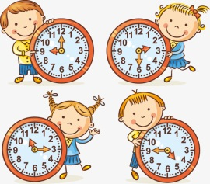  Жұмыс дәптері
Сабақтың соңы  5 мин  Мақұлдау кезеңі  Қалыптастыру-шы бағалау | «Алты сұрақ» әдісі  1.Сағат дегеніміз не?  2.Сағаттың неше тілі болады?  3.1сағатта қанша минут бар?  4.Минут тілі қалай қозғалады?  5.Сағаттың қандай түрлерін білесің?  6.Уақыт бірліктерін ата?  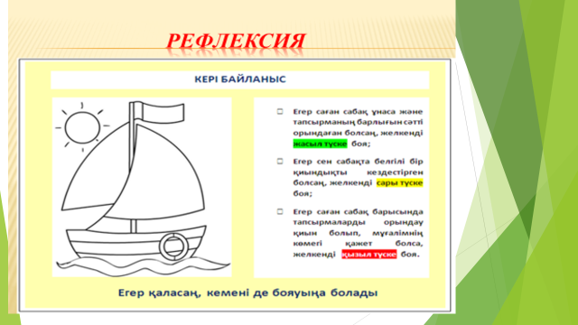  Желкенді қайықпен қалыптастырушы бағалау жүргіземін.  Толық түсінсе жасыл түсіппен  Жартылай түсінсе сары түспен  Түсінбесе қызыл түспен желкенді қайықтың желкенін бояйды.
Дифференциация (саралау) – оқушыларға көбірек қолдау көрсетуді қалай жоспарлайсыз? Қабілеті жоғары оқушыларға қандай тапсырмалар қоюды жоспарлап отырсыз? | Бағалауды – қалай жоспарлайсыз? |  | Денсаулық және қауіпсіздік техникасының сақталуы
Саралау тапсырмасы:  1.Сағаттан сағат цифрларын қоршап көрсет.  2.Суреттен сағат тілін боя.  3.Минут тілі неше минутты көрсетіп тұр? | Дескриптор:  Сағаттағы цифрларды көрсетеді.  Ынталандыру: Тамаша!  Дескриптор:  Сағат тілін бояйды.  Ынталандыру : Керемет!  Дескриптор:  Минут тілінің орнын анықтайды.  Ынталандыру: Қол шапалақтау |  | Қалам қарындаш қолданғанда  денсаулық және қауіпсіздік техникасын сақтау

